**MANUAL DE USUARIO**

**PRESCRIPCIÓN**

**TABLA DE CONTENIDO**

**Pág.**

MÓDULO DE GESTIÓN FINANCIERA - PRESCRIPCIÓN 3

1. PQR 3

1.1. Acceso a la opción 3

1.2. Funcionalidad 3

2. PRESCRIPCIÓN 7

2.1. Gestión de Prescripciones 7

**MANUAL DE USUARIO – PRESCRIPCIÓN**

**INFORMATICA Y TRIBUTOS S.A.S**

Todos los derechos reservados. Ninguna parte de esta obra puede ser reproducida de ninguna forma o por cualquier medio - gráfico, electrónico mecánico, incluyendo fotocopias, grabación o almacenamiento de información y sistemas de recuperación de información - sin la autorización por escrito de la editorial.

Los productos que se mencionan en este documento pueden ser marcas comerciales y/o marcas registradas de sus respectivos propietarios. El editor y el autor no pretenden estas marcas.

Si bien todas las precauciones se han tomado en la preparación de este documento, el editor y el autor no asumen responsabilidad alguna por errores u omisiones, ni de daños que resulten del uso de la información contenida en este documento o del uso de programas y código fuente que pueden que lo acompañen. En ningún caso, el editor y el autor serán responsables de ninguna pérdida de beneficios o cualquier otro daño comercial causado o presuntamente causado directa o indirectamente por este documento.

# MÓDULO DE GESTIÓN FINANCIERA - PRESCRIPCIÓN

El objetivo de este manual es proporcionar una guía detallada para el proceso de prescripción.

## PQR

## Acceso a la opción

**PQR > Nueva PQR**

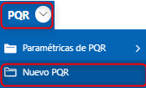

*Imagen 1 - Ruta de acceso*

## Funcionalidad

Para realizar el proceso de prescripción, es necesario llevar a cabo los siguientes pasos:

Clic 

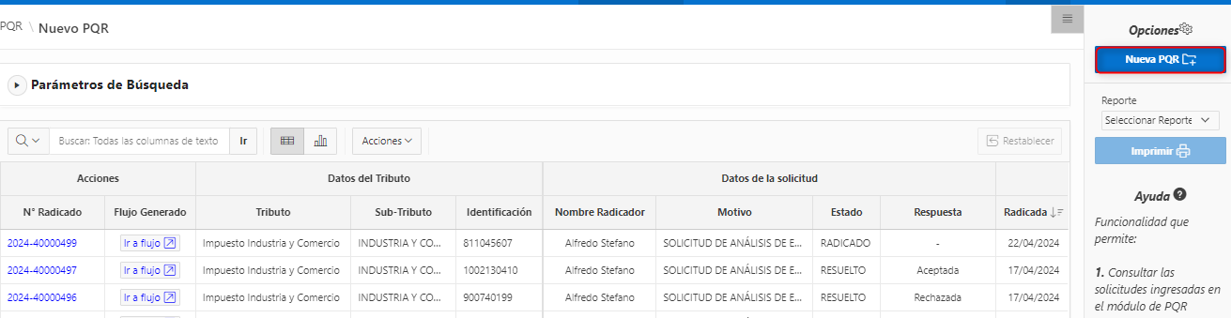

*Imagen 2 - Nueva PQR*

Al ingresar a la opción se visualiza la siguiente ventana, seguir los siguientes pasos:

1. Seleccionar flujo 
2. Clic 

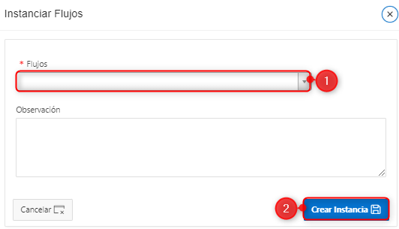

*Imagen 3 - Instancia Flujos*

En la etapa del flujo **Solicitud y Radicación,** se realizan los siguientes pasos:

1. Seleccionar  **Tipo (Petición).**
2. Seleccionar  **Tipo de Presentación.**
3. Seleccionar  **Motivo (Prescripción).**
4. Seleccionar  **Tributo.**
5. Seleccionar  **Sub-Tributo.**
6. Seleccionar  **Referencia Catastral.**

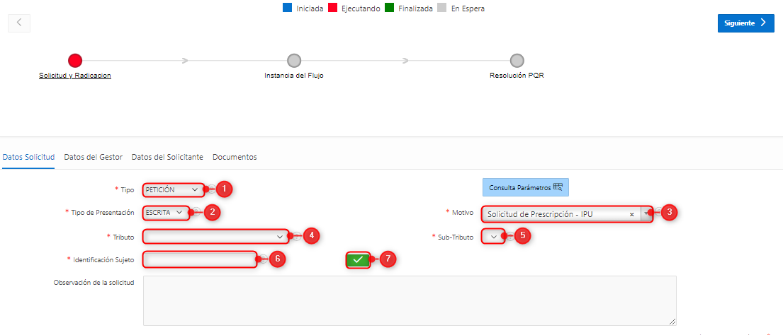

*Imagen 4 - Solicitud y Radicacióm.*

En la sección **Datos del Gestor,** se realizan los siguientes pasos:

1. Seleccionar  **Tipo Identificación.**
2. Ingresar **Identificación.**
3. Ingresar **Primer Nombre.**
4. Ingresar **Primer Apellido.**

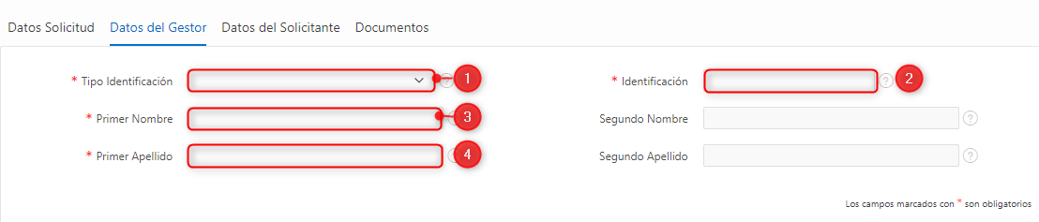

*Imagen 5 - Datos del Gestor.*

En la sección **Datos del Solicitante,** se realizan los siguientes pasos:

1. Seleccionar **Tipo de Solicitante.**
2. Clic 
3. Seleccionar **País.**
4. Seleccionar **Departamento.**
5. Seleccionar **Municipio.**
6. Ingresar **Dirección.**
7. Ingresar **Celular.**

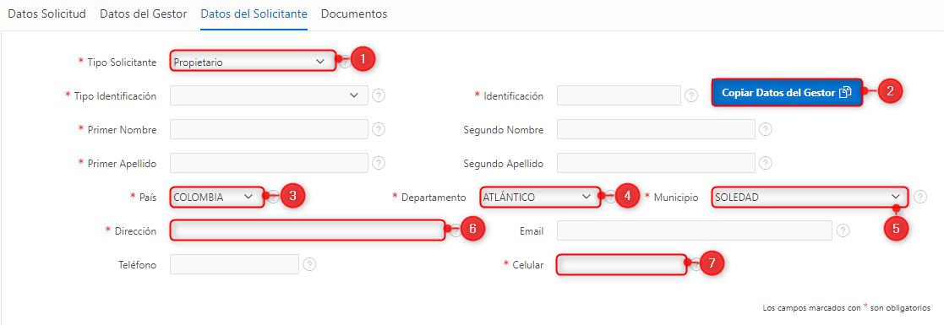

*Imagen 6 - Datos del Solicitante*

En la sección **Documentos,** se realizan los siguientes pasos:

1. Seleccionar **Documentos.**
2. Seleccionar **Archivo.**
3. Clic 
4. Clic 
5. Clic 

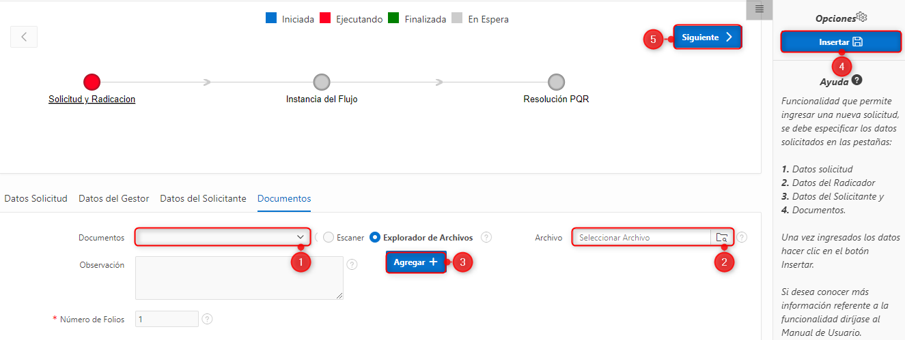

*Imagen 7 - Documentos*

**Nota: Adjuntar documentos obligatorios**

Se observa la siguiente notificación:

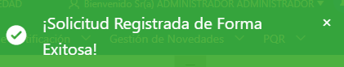

*Imagen 8 - Notificación*

En la etapa del flujo **Instancia del Flujo,** se realizan los siguientes pasos:

Clic 

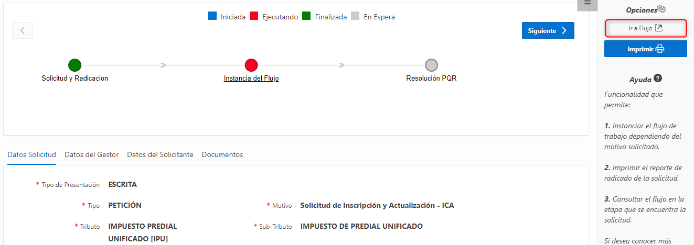

*Imagen 9 - Instancia del Flujo*

## PRESCRIPCIÓN

## Gestión de Prescripciones

**Gestión Financiera > Prescripción > Gestión de Prescripciones.**

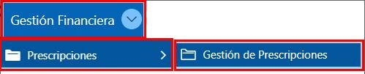

*Imagen 10 - Gestión de Prescripciones*

Se visualiza la siguiente pagina:

Clic 

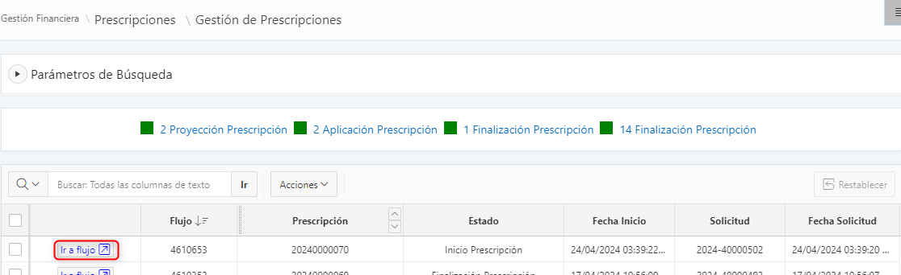  
 *Imagen 11 - Gestión de Prescripciones*

Se observa la etapa del flujo:

Clic   
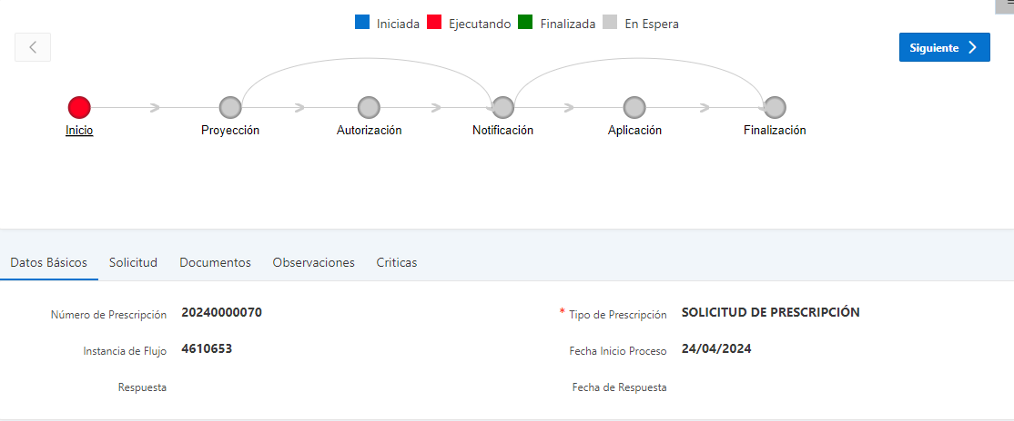

*Imagen 12 - Flujo*

Se visualiza la información de la PQR.  
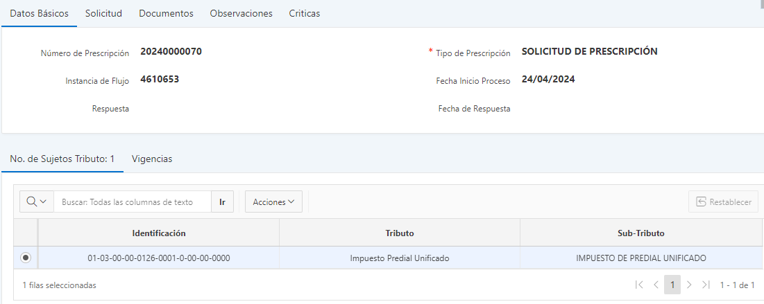

*Imagen 13 - Información de la PQR*

En la sección vigencias, seguir los siguientes pasos:

1. Seleccionar | **Año de la vigencia.**
2. Seleccionar | **Periodo.**
3. Clic **|**
4. Clic 

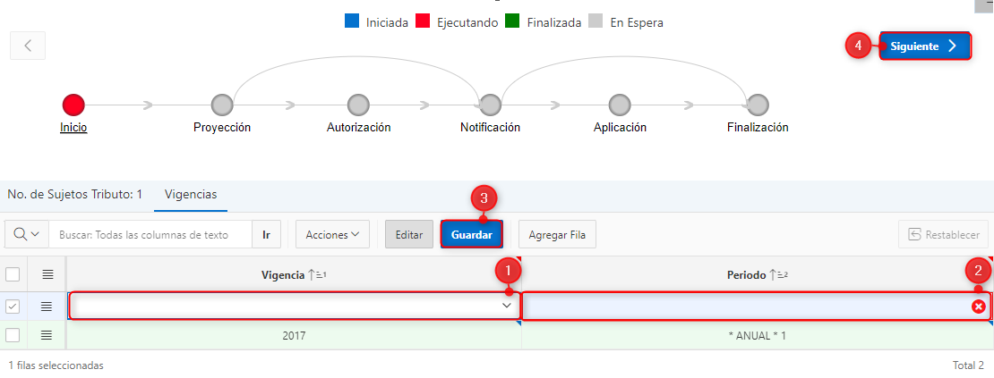

*Imagen 14 - vigencias*

Se visualiza la siguiente ventana:

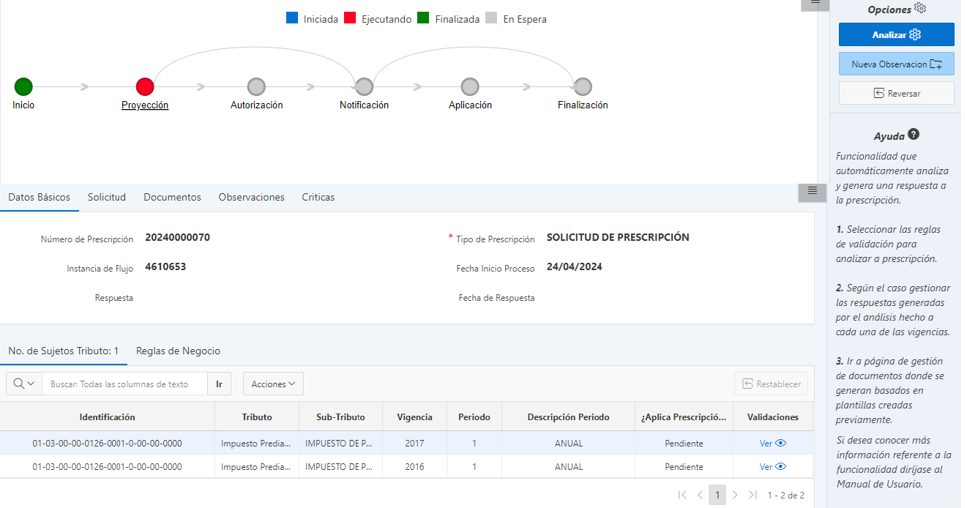  
*Imagen 15 - Información de las vigencias*

En la sección **Regla de Negocio**, seguir los siguientes pasos:

1. Seleccionar  las reglas.
2. Clic |  
   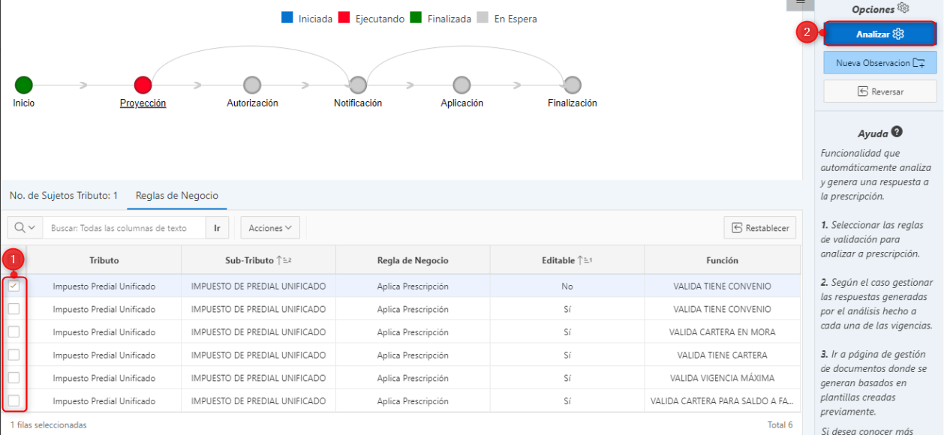

*Imagen 16 - Regla de Negocio*

Se observa la siguiente ventana emergente:

Clic 

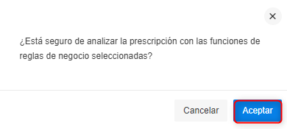

*Imagen 17 - ventana emergente*

Se observa la respuesta de la prescripción:

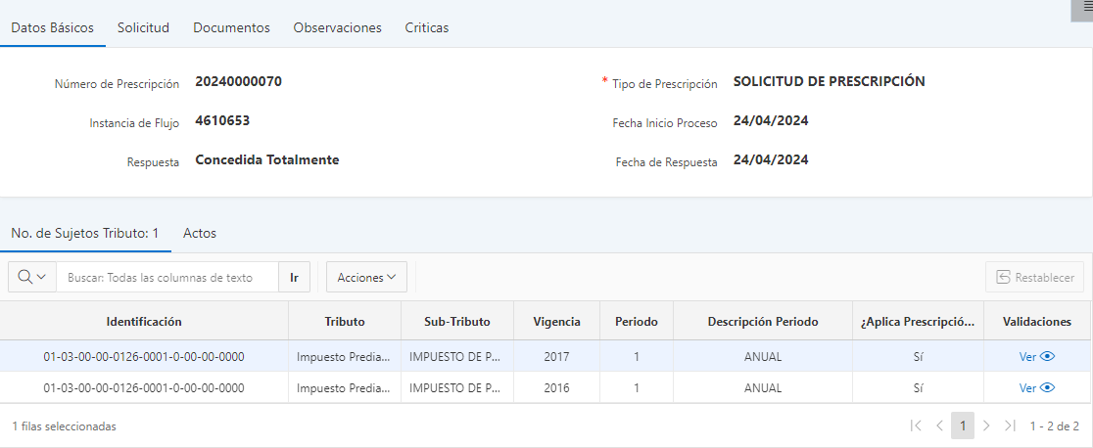

*Imagen 18 - respuesta de la prescripción*

En la sección **Actos**, seguir los siguientes pasos:

Clic 

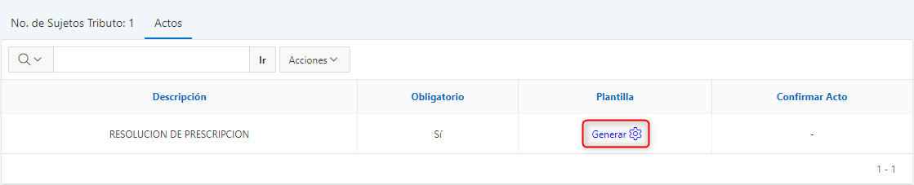

*Imagen 19 - Actos*

Se observa la siguiente ventana:

1. Seleccionar  **Plantilla.**
2. Clic 

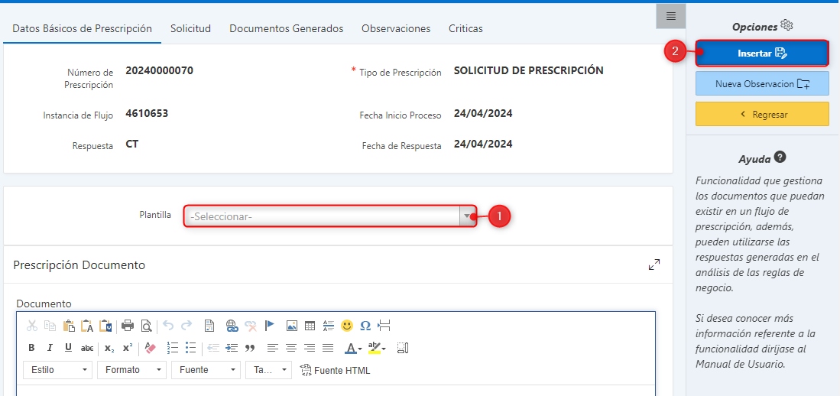

*Imagen 20 - Actos*

Se despliega la siguiente notificación:



*Imagen 21 - Notificación*

Se observa la plantilla generada

Clic 

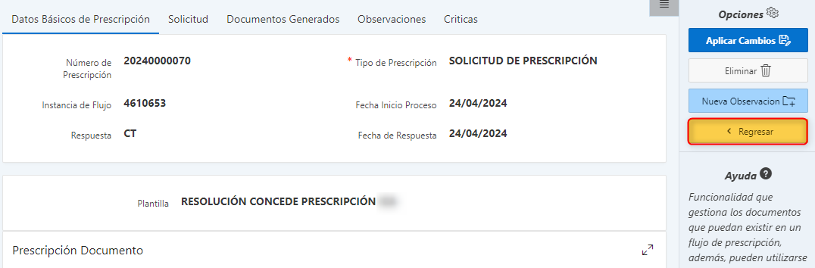

*Imagen 22 - Regresar*

Se observa la siguiente ventana emergente:

Clic 

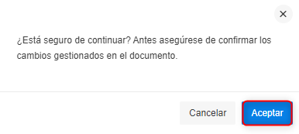

*Imagen 23 - ventana emergente*

A continuación en la sección **Actos**, seguir los siguientes pasos:

1. Clic 
2. Clic 

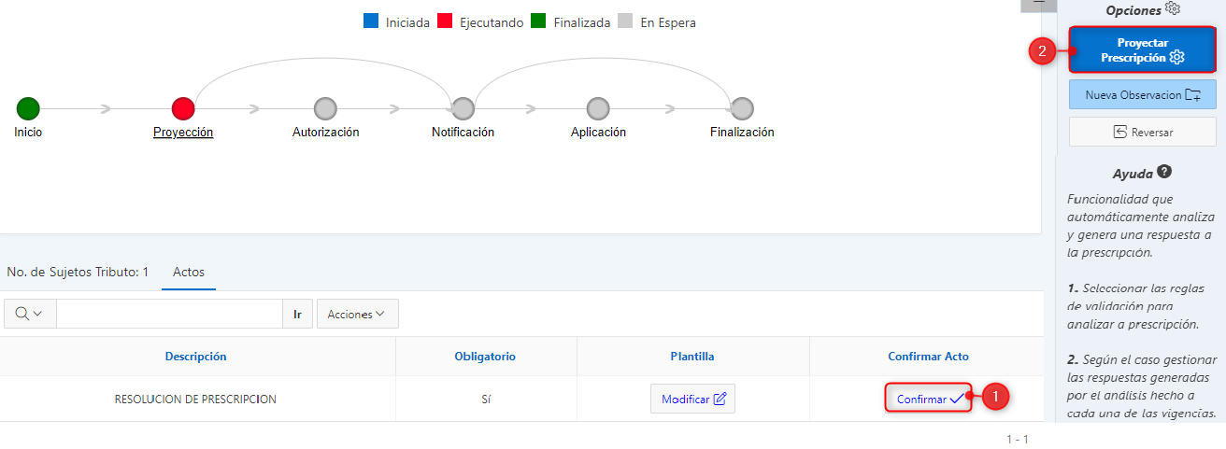

*Imagen 24 - Actos*

Se observa la siguiente ventana emergente:

Clic 

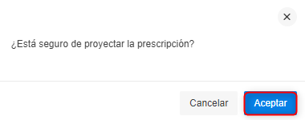

*Imagen 25 - Ventana emergente*

Se visualiza la siguiente etapa del flujo **Autorización**, sigue el siguiente paso:

Clic 

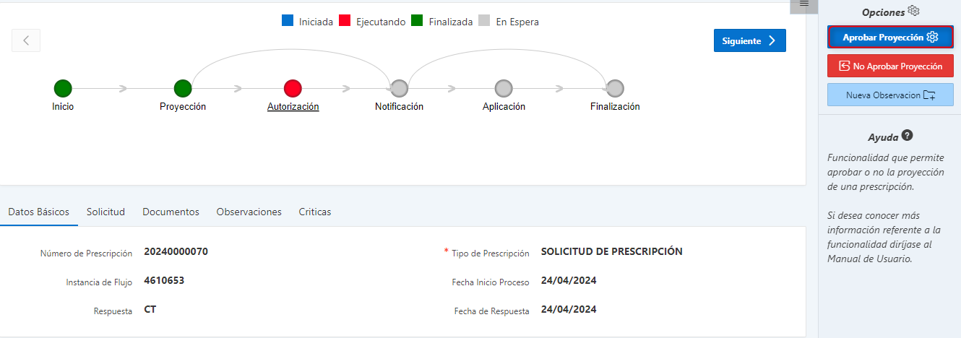

*Imagen 26 - Autorización*

Se observa la siguiente ventana emergente:

Clic 

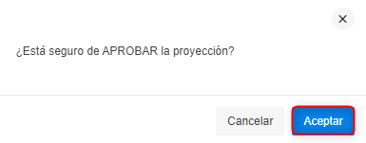

*Imagen 27 - ventana emergente*

A continuación, se observa la prescripción aprobada:

Clic 

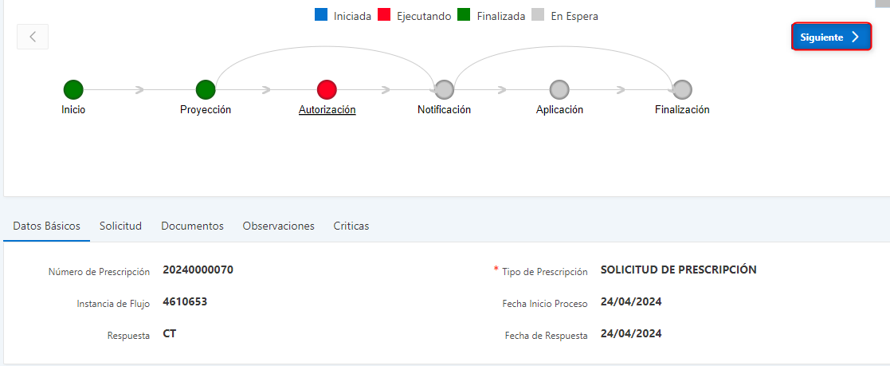

*Imagen 28 - Prescripción aprobada*

Se visualiza la siguiente etapa del flujo **Notificación:**

Clic 

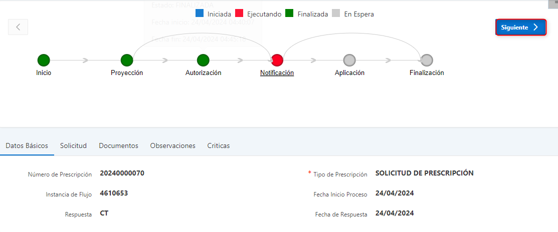

*Imagen 29 - Notificación*

***Nota: realizar la respectiva notificación, se puede guiar del manual del modulo de notificaciones.***

En la etapa del flujo Aplicación, seguir el siguiente paso:

Clic 

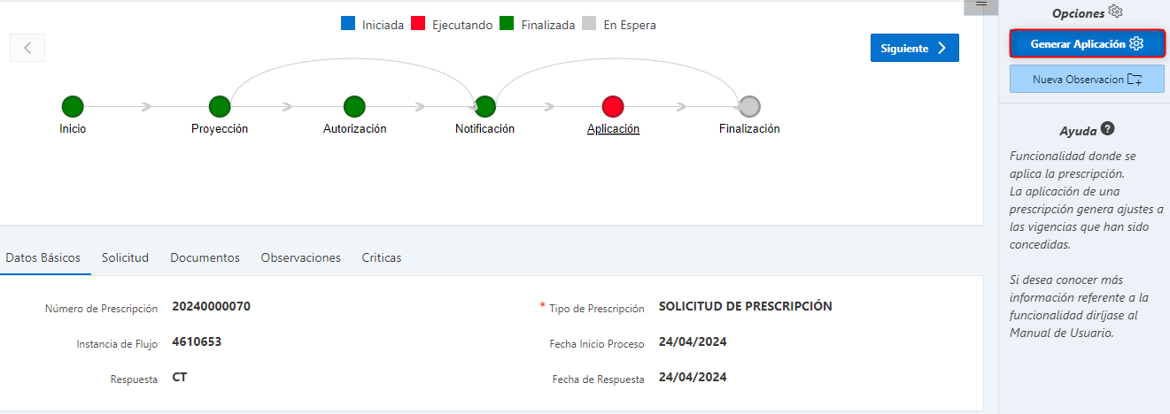

*Imagen 30 - Notificación*

A continuación, se visualiza la prescripción Aplicada:

Clic 

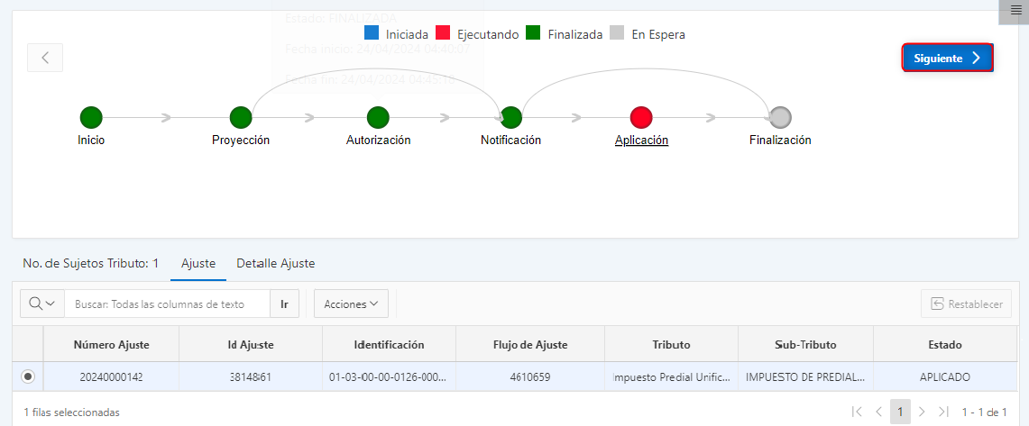

*Imagen 31 - Prescripción Aplicada*

***Nota: para avanzar a la siguiente etapa del flujo, se lleva a cabo un ajuste en la cartera con la ayuda del manual de ajustes.***